МУ «Отдел образования Исполнительного комитета
Спасского муниципального района РТ»

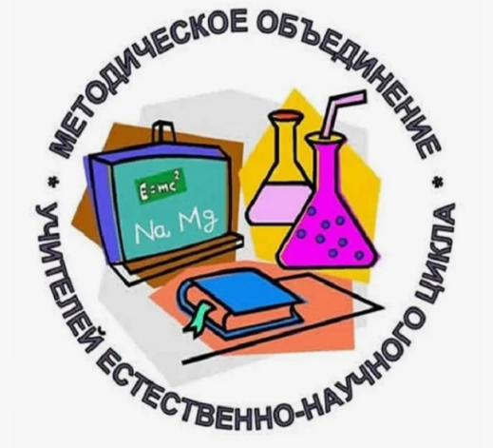

Простейшая модель компаса

Для демонстрации ориентирования на местности. География 6 класс.

г. Болгар 2025 г.

Простейшая модель компаса.

Инструкция по изготовлению простейшей модели компаса.

Нам понадобятся: Любая емкость, кроме металлической, наполненная водой (металлическая емкость не подойдет, так как будет искажать магнитное поле), иголка, кусочек плавучего материала (пробка, пенопласт, поролон).
Для того, чтобы сделать компас, берем плавучий материал и вырезаем из него платформу для иголки. Главные параметры кусочка – чем меньше, тем лучше, иголка должна находиться над поверхностью воды.
Как вы уже поняли, игла выполняет роль стрелки. Для того, чтобы с помощью нашего самодельного компаса можно было определить стороны света, один конец иголки необходимо намагнитить. Если под рукой есть магниты (они присутствуют в динамиках плеера, приемника, в электромоторчиках и т. д.), то намагнитить иглу-стрелку можно с их помощью. Если же магнитов нет, то можно просто подержать один конец иголки над пламенем в течение 25-35 секунд, после чего этот кончик будет размагничен. Итак, стрелка готова. Намагниченный ее конец будет указателем на Север, а не намагниченный — на Юг.
Крепим иголку-стрелку к поплавку. Удобнее всего аккуратно проткнуть поплавок иголкой по оси симметрии (если поплавок объемный). Такое крепление простое и в то же время надежное. Далее помещаем поплавок с иголкой в емкость с водой (емкость не должна быть металлической) так, чтобы поплавок не касался стенок сосуда. Компас готов, осталось его откалибровать.
Если вы знаете, какой кончик вашей иголки был намагничен, а какой нет, то можете сразу судить о том, где находится север по положению намагниченного кончика. Если же вы не знаете, то определить где Север и Юг вам помогут такие факты: место, где солнце всходит и где заходит (Восход-Восток, Заход— Запад) или по положению полярной звезды, указывающей направление на север. Используя эти признаки вы без труда откалибруете свой самодельный компас.
Иногда кроме иголки под рукой нет никакого плавучего материала. В этом случае для изготовления компаса вы можете сорвать любой небольшой по размеру лист растения, который сможет удержать иголку над водой. Чем меньше лист по размеру – тем лучше.
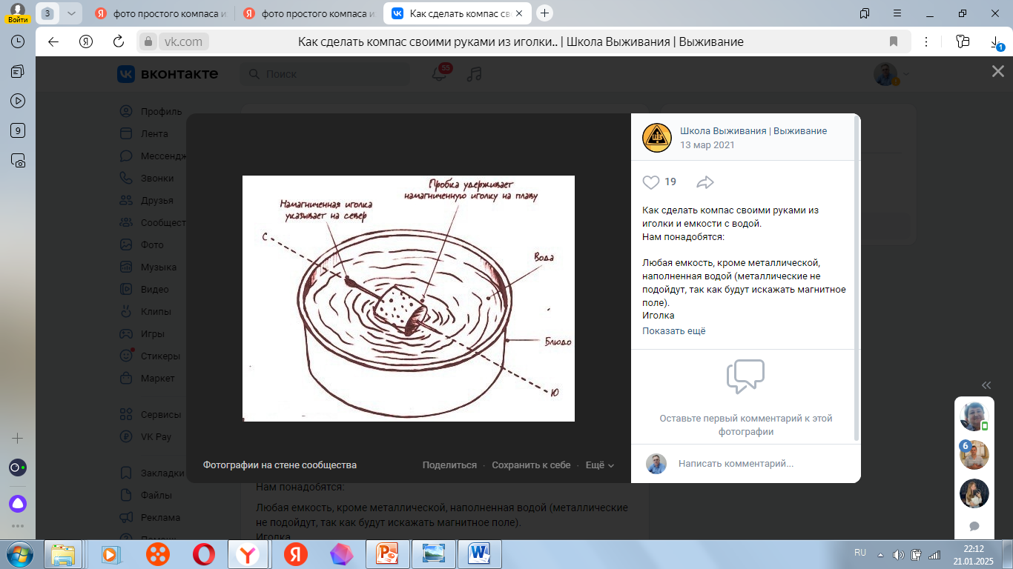
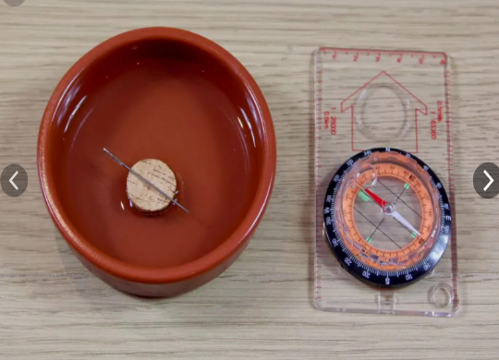

Вопросы и задания.
1. На каком физическом явлении основан принцип работы компаса?
Ответ: ____________________________________________________________________________________________________________________________________________________________________________________________________________________________________________________________________________________________________________

2. Как сориентировать изготовленный простейший компас и определить стороны горизонта?
Ответ: ________________________________________________________________________________________________________________________________________________________________________________________________________________________________________________________________________________________________________________________________________________________________________

3. Какое направление указывает намагниченный конец иглы самодельного компаса?
Ответ: _____________________________________________________

4. Какое направление указывает не намагниченный конец иглы самодельного компаса?
Ответ: _____________________________________________________

5. Сориентируйте простейший компас по сторонам горизонта. (Компас сориентирован если прекращено вращение поплавка в воде и поплавок не касается стенок пластиковой тарелки). Проверьте точность работы компаса с помощью сотового телефона, используя приложение компас. Запишите результат проверки.
Ответ: ____________________________________________________________________________________________________________________________________________________________________________________________________________________________________________________________________________________________________________

6. Продемонстрируйте работу и точность простейшего компаса родителям, друзьям, знакомым и объясните принцип его работы.

